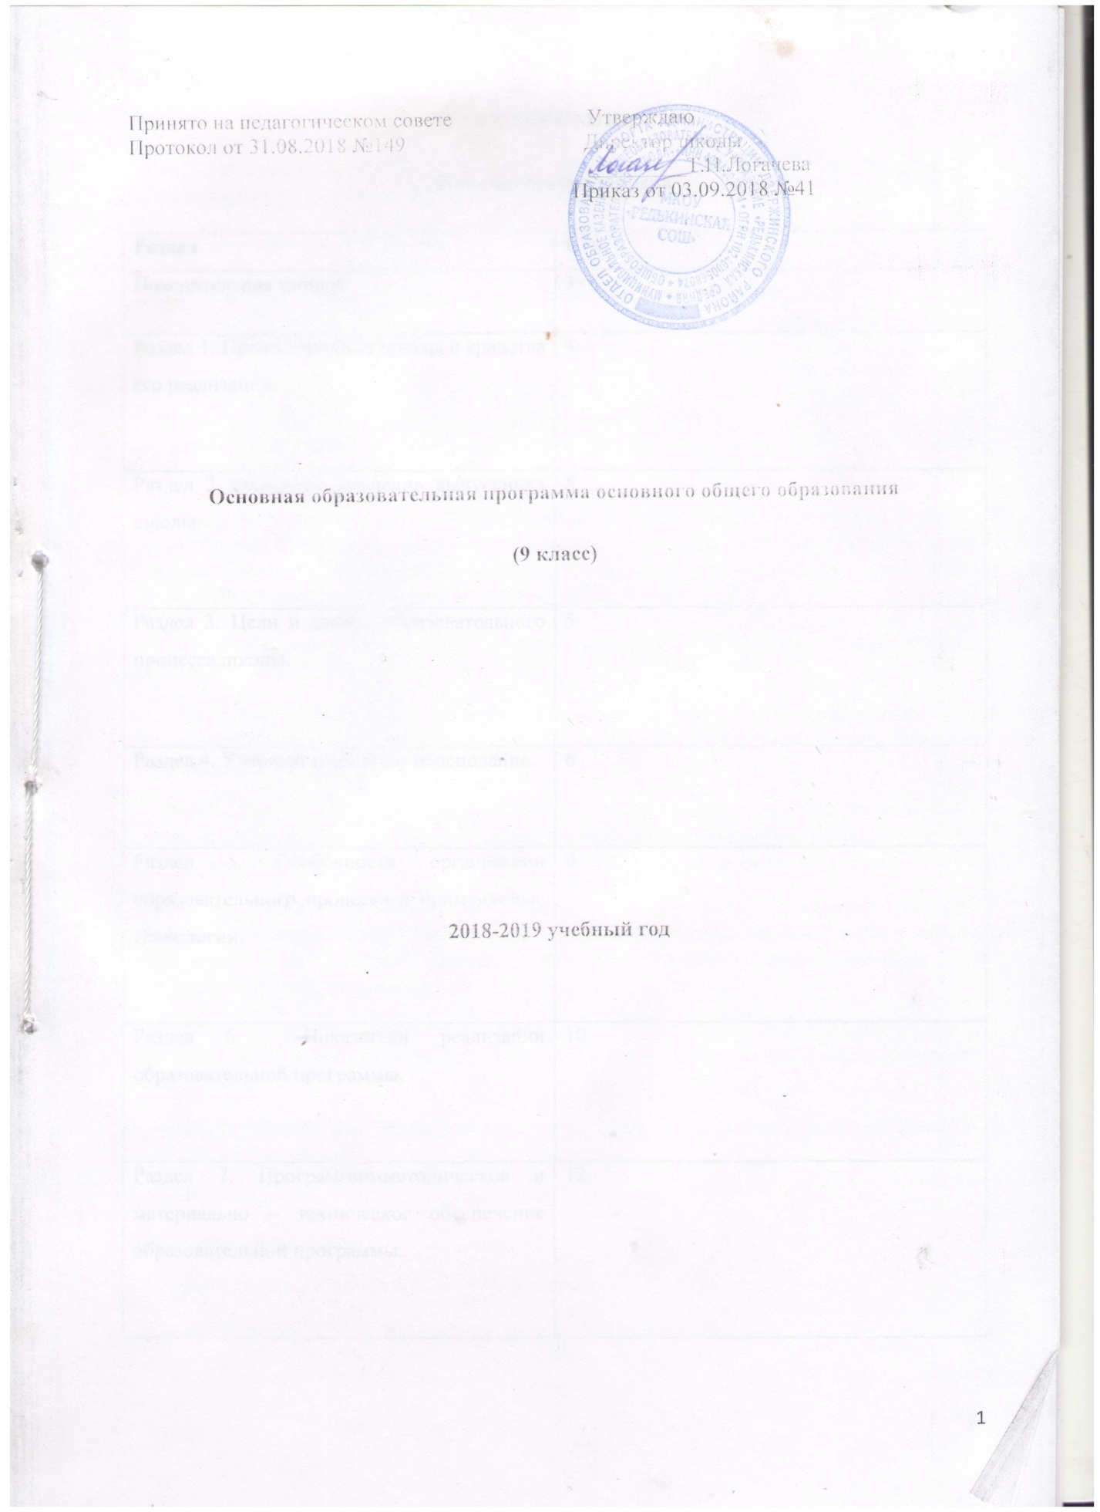

СОДЕРЖАНИЕ

Пояснительная записка
Раздел | Стр.
Пояснительная записка | 3
Раздел 1. Предназначение школы и средства его реализации. | 4
Раздел 2. Описание «модели» выпускника школы. | 5
Раздел 3. Цели и задачи образовательного процесса школы. | 5
Раздел 4. Учебный план и его обоснование. | 6
Раздел 5. Особенности организации образовательного процесса и применяемые технологии. | 9
Раздел 6. Показатели реализации образовательной программы. | 10
Раздел 7. Программно-методическое и материально – техническое обеспечение образовательной программы. | 12

Пояснительная записка
Образовательная программа основного общего образования (9 класс) МКОУ «Редькинская СОШ» разработана на основе документов:
Федерального закона «Об образовании в Российской Федерации»;
Федеральный базисный учебный план основного общего образования;
Устав МКОУ «Редькинская СОШ»;
Основываясь на достигнутых результатах и традициях школы, учитывая тенденции развития образования в России, социально-политическую и культурную ситуацию в стране, сформулированы следующие цели, задачи и приоритетные направления образовательной программы.
Основной целью основной образовательной программы является создание условий, обеспечивающих развитие личности каждого обучающегося, умеющего и желающего учиться, самореализацию каждого педагога, ориентированного на развитие собственной творческой индивидуальности, на успешность общего дела.
Для достижения указанной цели должны быть решены следующие стратегические задачи:
- обеспечить современное качество образования на основе сохранения его фундаментальности и соответствия актуальным и перспективным потребностям личности, общества и государства;
- стимулировать творческое самовыражение педагога, создавать условия для раскрытия его профессионального и творческого потенциала, обеспечивающего развитие каждого обучающегося в соответствии с его склонностями, интересами и возможностями;
- внедрять новые образовательные технологии и принципы организации учебного процесса, обеспечивающие эффективную реализацию новых моделей и содержания образования на основе использования современных информационных и коммуникационных технологий;
- создать условия для развития у обучающихся способности к самообразованию и саморазвитию, готовности к выбору профессии и построению личной профессиональной перспективы;
- создать условия для формирования, укрепления и сохранения психофизического здоровья обучающихся;
- продолжить развитие системы детского самоуправления;
- развивать взаимодействие школы и семьи;
- укрепить материально-техническую базу школы.
Определяя данные задачи, мы исходим из того, что они:
- Реально выполнимы;
- Обеспечены ресурсами;
- Конкретны;
- Являются достаточно гибкими, что означает возможность их трансформации в процессе выполнения данной программы

Принципы реализации программы

Программно - целевой подход, который предполагает единую систему планирования и своевременного внесения корректив в планы.

Принцип открытости образовательной среды школы.
МКОУ «Редькинская СОШ» расположена в отдаленности от центра района и является одним из не многих социокультурных учреждений деревни. Поэтому важно, чтобы школьная образовательная среда была открытой для различных потребителей образовательных услуг.

Принцип гуманизации.
Данный принцип означает, что:
- учитель ставит обучающегося не в позицию объекта, а в позицию полноправного субъекта обучения и воспитания, тем самым создавая условия для его творческой самореализации;
- общеклассная и групповая учебная работа сочетаются с индивидуальной, при этом особое внимание уделяется развитию каждого ребенка.
Принцип преемственности.
Принцип информационной компетентности участников образовательного процесса в школе.
Принцип вариативности, который предполагает осуществление различных вариантов действий по реализации задач развития школы.

Раздел 1. Предназначение школы и средства его реализации
Миссией школы является предоставление максимально широкого поля возможностей наибольшему числу учащихся, ориентированных на высокий уровень образования и воспитания.
Основным средством реализации предназначения школы является усвоение учащимися обязательного минимума содержания общеобразовательной программы основного общего образования. В то же время вводятся:
- учебный предмет «ОБЖ» в 9 классе;
- курс «Человек и профессия» в 9 классе;
Образовательная программа, реализуемая в основной школе, направлена на:
- формирование у обучающихся современной научной картины мира;
- решение задач формирования общей культуры личности, адаптации личности к жизни в обществе;
- воспитание гражданственности, уважения к правам и свободам человека;
- создание основы для осознанного ответственного выбора и последующее освоение профессиональных образовательных программ;
- формирование у обучающихся потребности к самообразованию, саморазвитию и самосовершенствованию;
- формирование у обучающихся потребности вести здоровый образ жизни.

Раздел 2.

Описание «модели» выпускника школы
Обучающиеся, получившие основное общее образование, это выпускники:
- освоившие на уровне требований государственных образовательных стандартов общеобразовательные программы по всем предметам школьного учебного плана;
- овладевшие системой мыслительных навыков (сравнение, обобщение, анализ, синтез, классификация, выделение главного);
- подготовленные к осознанному выбору дальнейшей образовательной траектории на основе избирательности интересов;
- освоившие основы коммуникативной культуры личности:
- умение высказывать и отстаивать свою точку зрения, владение навыкам неконфликтного общения;
- знающие свои гражданские права и умеющие их реализовывать;
- осознанно выполняющие правила здорового и безопасного образа жизни, поддерживающие сохранение окружающей среды.

Раздел 3. Цели и задачи образовательного процесса школы

Основной целью основного общего образования является
создание условий для воспитания, становления и формирования личности обучающегося, для развития его наклонностей, интересов и способности к социальному самоопределению. Основное общее образование является базой для получения среднего (полного) общего образования, начального и среднего профессионального образования.
В соответствии с целями общего образования определены задачи образовательного процесса:
- обеспечить усвоение учащимися обязательного минимума содержания основного общего образования на уровне требований государственного образовательного стандарта;
- гарантировать преемственность образовательных программ всех уровней;
- создать основу для адаптации учащихся к жизни в обществе, для осознанного выбора и последующего освоения профессиональных образовательных программ;
- формировать позитивную мотивацию учащихся к учебной деятельности;

- обеспечить социально-педагогические отношения, сохраняющие

физическое, психологическое и социальное здоровье учащихся.

Раздел 4.

Учебный план основного общего образования (9 класс) и его обоснование

Пояснительная записка к учебному плану МКОУ «Редькинская СОШ»
В соответствии с Федеральным базисным учебным планом представлен перечень учебных предметов, обязательных для изучения на уровне основного общего образования, по которым проводится
- государственная итоговая аттестация выпускников этого уровня (алгебра, геометрия, русский язык, литература, английский язык, история, обществознание, физика, химия, биология, география, информатика и ИКТ)

- оценка образовательных достижений обучающихся по итогам учебного года (алгебра, геометрия, русский язык, литература, английский язык, история, обществознание, физика, химия, биология, география, информатика и ИКТ, ОБЖ, физическая культура, технология, ИЗО, музыка)
Учебный план направлен на:
-повышение качества образования;
-вооружение обучающихся системой научных знаний (понятий), специально отобранных в учебных целях и заданиях для усвоения государственных стандартов, а также умениями и навыками, в том числе и навыками учебного труда,
-обеспечение овладения повышенным уровнем содержания образования по отдельным предметам за счет части учебного плана, формируемой участниками образовательного процесса;
-реализацию индивидуального подхода в образовательном процессе;
-подготовку обучающихся к осознанному выбору профессии;
-обеспечение формирования функциональной грамотности, социальной адаптации обучающихся, содействие их общественному и гражданскому самоопределению.
МКОУ «Редькинская СОШ» работает в режиме пятидневной недели.
Аудиторная учебная нагрузка обучающегося состоит из часов, отведенных на базовый компонент и из части, формируемой участниками образовательных отношений. В учебном плане сохраняется в необходимом объеме содержание, являющееся обязательным. В сумме оно не превышает для обучающихся максимальный объем обязательной аудиторной нагрузки в соответствии с СанПиН №2.4.2. 2821-10.
Средняя непрерывная продолжительность различных видов учебной деятельности обучающихся (чтение с бумажного носителя, письмо, слушание, опрос) в 9 классе 10- 15 минут
Продолжительность непрерывного применения технических средств обучения на уроках.
Класс | Непрерывная деятельность (мин.),не более
 | Просмотр статических изображений на учебных досках и экранах отраженного свечения | Просмотр телепередач | Просмотр динамических изображений на учебных досках и экранах отраженного свечения | Работа с изображением на индивидуальном мониторе компьютера и клавиатуре | Прослушивание аудиозаписи | Прослушивание аудиозаписи в наушниках
9 | 25 | 30 | 30 | 25 | 25 | 25

Обучение ведется по рабочим программам, составленным с учетом требований обязательного минимума содержания основных образовательных программ.
Пояснительная записка полностью отражает особенности учебного плана. В учебном плане представлено:
- распределение учебного времени между федеральной частью базового учебного плана и частью, формируемой участниками образовательных отношений;
-максимальный объем аудиторной нагрузки обучающихся;
На уровне основного общего образования федеральный компонент представлен в полном объеме систематическими курсами учебных предметов в соответствии с базисным учебным планом.
Цель: освоение образовательных программ основного общего образования на уровне базисного учебного плана. Обязательная нагрузка соответствует максимальной нагрузке. Часы части, формируемой участниками образовательных отношений полностью используются на предметы, являющиеся обязательными для изучения всеми обучающимися.
С целью расширения и закрепления знаний обучающихся по учебному предмету «Русский язык» добавлены 1 час – в 9 классах.
В 9 классах введен учебный предмет «Основы безопасности жизнедеятельности».
Для информационной работы и предпрофильной подготовки обучающихся, которые способствуют принятию девятиклассниками решения о выборе направления дальнейшего обучения, введен курс «Человек и профессия».
Формы проведения промежуточной аттестации:
- контрольная работа
- тестирование
- диктант

Государственная итоговая аттестация
ГИА включает в себя четыре обязательных экзамена :
- русский язык
- математика
- 2 экзамена по выбору из следующего перечня учебных предметов (английский язык, история, обществознание, география, литература, физика, информатики и ИКТ, биология, химия)
ГИА проводится в форме основного государственного экзамена (ОГЭ) с использованием контрольных измерительных материалов, представляющих собой комплексы заданий в стандартизированной форме.
Итоговая оценка по предмету фиксируется в документе об уровне образования государственного образца – аттестате об основном общем образовании.

Учебный план
Предмет | 9 класс
Русский язык | 3/99
Литература | 3/99
Алгебра | 3/99
Геометрия | 2/66
История | 2/66
Обществознание (включая экономику и право) | 1/33
География | 2/69
Биология | 2/69
Физика | 2/66
Химия | 2/66
Иностранный язык (Англ.) | 3/99
Музыка | 0,5/17
ИЗО | 0,5/17
Физическая культура | 3/99
Основы безопасности жизнедеятельности | 1/33
Информатика и ИКТ | 2/66
Обязательная нагрузка | 32
Часть, формируемая участниками образовательных отношений | Человек и профессия -1/33
Всего | 33/1089

Раздел 5. Особенности организации образовательного процесса и применяемые технологии
Работа образовательного учреждения осуществляется согласно ежегодному плану учебно-воспитательной работы, оптимально обеспечивающему решение основной задачи образования «Повышение качества образования».
Образовательный процесс организован в одну смену. Обучение в 9 классе организовано по четвертям.
Основной формой организации учебного процесса образовательного учреждения является урок. Начало уроков в 8-30 мин. Продолжительность урока - 40 минут. После 1, 2 и 5 уроков перемена длительностью 10 минут, после 3 урока - 20 минут, после 4 урока - 30 минут, после 6 урока – динамическая перемена.
Активно-двигательная и физкультурно-оздоровительная деятельность обучающихся является обязательной составляющей режима школы.
Внеурочная деятельность организована во второй половине дня через проведение классных часов, общешкольных мероприятий, работу кружков и секций. Кружки и секции разновозрастные, что является особенностью организации внеурочной деятельности и способствует развитию коммуникативных компетенций.
Учебно-воспитательный процесс на всех ступенях развития строится по традиционной классно-урочной системе.
С целью усиления влияния обучения на формирование познавательного, нравственного, коммуникативного, эстетического и физического потенциалов личности обучающихся первой ступени, на развитие и проявление их индивидуальных особенностей так же используются следующие формы проведения учебных занятий: урок-экскурсия, урок-путешествие, урок-соревнование, урок-игра, урок-семинар, урок-зачет, интеллектуальные и деловые игры, лабораторные практикумы, участие в творческих конкурсах, олимпиадах и научно-практических конференциях различного уровня.
Технологический компонент учебной деятельности обучающихся образуют проектные, информационно – коммуникационные, личностно – ориентированные технологии, игровые технологии, технологии проблемного обучения, дифференцированного обучения, проектные технологии. Показателями эффективности внедрения элементов этих технологий являются:
- высокий уровень познавательной активности школьников,
- сформированность навыков творческой деятельности, культуры умственного труда,
- система индивидуальных ценностей выпускника,
- удовлетворенность учащихся ходом и результатами образовательного процесса,
- положительные эмоции в ходе учебно-познавательной деятельности.
Во внеучебной деятельности роль системообразующего фактора на второй ступени обучения выполняет коллективная творческая деятельность, целью которой является развитие индивидуальности ребенка. Основными формами организации воспитательного процесса являются коллективные творческие дела, интеллектуальные игры, конкурсы, выставки, праздники, вечера, соревнования, акции. Обучающиеся 9-ого класса участвуют в работе Совета лидеров.
Внеучебная деятельность призвана расширить возможность педагогического влияния на формирование познавательного, нравственного, коммуникативного и физического потенциалов личности.

Раздел 6. Показатели реализации образовательной программы
 | Критерии, показатели (измерители) реализации программы | Периодичность контроля
1. Качество образовательной подготовки обучающихся
 | - Контрольные работы по русскому языку и математике по текстам администрации.  - Тестирование по предметам учебного плана в рамках общешкольного мониторинга.  - Результаты школьных предметных олимпиад.  - Результаты участия в муниципальных олимпиадах.  - Результаты участия в муниципальных, региональных научно - практических конференциях.  - Государственная (итоговая) аттестация в 9 классе в новой форме. | 3 раза в течение года  В течение года  1 раз в год  1 раз в год  В течение года  июнь
2. Степень социализации обучающихся
 | - Эмоциональное самоощущение ученика в школе (тестирование)  - Качество отношений между обучающимися (социометрические исследования) | В начале и в конце года  В начале и в конце года
3. Состояние здоровья
 | - Мониторинг здоровья.  - Результаты медицинского осмотра. | 1 раз в год раз в год
4. «Встроенность» в систему социально – экономических отношений
 | - Результаты трудоустройства выпускников.  - Результаты окончания ВУЗов.  - Достижения выпускников в профессиональной деятельности. | 1 раз в год  1 раз в год  1 раз в год
5. Детское самоуправление
 | Проверка деятельности органов детского самоуправления | В течение года

Количество контрольных работ по учебным предметам
Предмет/класс | 9 класс
Русский язык | 7
Литература | 4
Английский язык | 4
Алгебра | 11
Геометрия | 5
Физика | 4
Химия | 4
Биология | 5
География | 4
История | 4
Обществознание | 4
Информатика и ИКТ | 4
Музыка и ИЗО | 4
ОБЖ | 4
Промежуточная аттестация проводится в форме диктанта, контрольной работы и теста.
Раздел 7. Программно – методическое обеспечение образовательной программы
Программно – методическое обеспечение представлено образовательными программами, реализуемыми в школе на разных ступенях образования в соответствии с региональными рекомендациями, учебно- методическим комплектом в соответствии с программой
Наименование учебного предмета в соответствии с учебным планом/  класс | Наименование печатного  образовательного ресурса | Наименование электронного образовательного ресурса
 | 9 класс
Английский язык | Афанасьева О.В., Михеева И.В., Баранова К.М.  Английский язык."Rainbow English". 9 кл. Учебник. Ч1,Ч2 ВЕРТИКАЛЬ
Физическая культура | Лях В.И. Бондаренкова, Физическая культура. 8 – 9 классы;М.Просвещение.
Русский язык | Л.А.Тростенцова, Т.А. Ладыженская, А.Д.Дейкина, О.М.Александровна, «Русский язык 9 класс», Просвещение
Литература | «Литература. 9класс» Учебник для общеобразовательных учреждений. В 2 частях.  В.Я.Коровина,  М.,«Просвещение» | В.Я.Коровина, В.П.Журавлёв, В.И.Коровин  Фонохрестоматия  к учебнику  «Литература. 9 класс»  М.,«Просвещение»
Информатика | Информатика и ИКТ: учебник для 9 класса / Н.Д. Угринович. – 2-е изд., испр. - М.: БИНОМ. Лаборатория знаний,
Физика | А.В.Перышкин, Е.М.Гутник, Физика 7,8,9 классы.М. Просвещение
История | Арсентьев Н. М., Данилов А. А., Левандовский А. А. и др./ Под ред. Торкунова А. В.  История России. 9 класс. В 2-х частях. Часть 1,2, Просещение
Обществознание | Обществознание. 9 класс : учеб. для общеобразоват. учреждений / Л. Н. Боголюбов [и др.] ; под ред. Л. Н. Боголюбова, А. И. Матвеева ; Рос. акад. наук, Рос. акад. образования, изд-во «Просвещение». – М. : Просвещение
Химия | Габриелян О.С. Химия 9 класс. Дрофа.
Музыка и ИЗО | Учебник: Искусство 8-9 класс  Автор: Г.П. Сергеева, И.Э. Кашекова, Е.Д. Критская,  Издательство «Просвещение», М.
Алгебра | Алгебра. 9 класс: учеб. для общеобразоват. учреждений / Ю.Н.Макарычев, Н.Г.Миндюк, К.И.Нешков, С.Б.Суворова; под ред. С.А. Теляковского. – 16-е изд. – М.: Просвещение
Биология | Каменский А.А., Криксунов Е.А.,В.В. Пасечник. Биология. Введение в общую биологию и экологию. Дрофа
Геометрия | Геометрия. 7-9 классы: учеб. для общеобразоват. учреждений / Л.С.Атанасян, В.Ф.Бутузов, С.Б.Кадомцев и др. – 21-е изд. – М.: Просвещение,
География | Дронов В.П. Баринова И.И., Дрофа
ОБЖ | А.Т.Смирнов, Б.О.Хренников Учебник «Основы безопасности жизнедеятельности 9 класс»-Просвещение
Материально-технические условия реализации основной образовательной программы
Материально-техническая база МКОУ «Редькинская СОШ» приведена в соответствие с задачами по обеспечению реализации основной образовательной программы основного общего образования образовательного учреждения, необходимого учебно-материального оснащения образовательного процесса и созданию соответствующей образовательной и социальной среды.

Наличие оснащенных специализированных кабинетов
 | Кол-во
Кабинет математики | 1
Кабинет химии | 1
Кабинет информатики | 1
Кабинет русского языка и литературы | 1
Кабинет истории | 1
Кабинет географии | 1
Кабинет иностранного языка | 1
Библиотека | 1

Информационно-образовательная среда образовательного учреждения
включает в себя совокупность технологических средств (компьютеры, коммуникационные каналы, программные продукты) культурные и организационные формы информационного взаимодействия, компетентность участников образовательного процесса в решении учебно-познавательных и профессиональных задач с применением информационно-коммуникационных технологий (ИКТ), а также наличие служб поддержки применения ИКТ.
Информационно-образовательная среда МКОУ «Редькинская СОШ» обеспечивает возможность осуществлять в электронной (цифровой) форме следующие виды деятельности:
• планирование образовательного процесса;
• размещение и сохранение материалов образовательного процесса, в том числе - работ обучающихся и педагогов, используемых участниками образовательного процесса информационных ресурсов;
• фиксацию хода образовательного процесса и результатов освоения основной образовательной программы начального общего образования;

• взаимодействие между участниками образовательного процесса, в том числе – дистанционное, посредством сети Интернет,
• возможность использования данных, формируемых в ходе образовательного процесса для решения задач управления образовательной деятельностью;
• контролируемый доступ участников образовательного процесса к информационным образовательным ресурсам в сети Интернет (ограничение доступа к информации, несовместимой с задачами духовно-нравственного развития и воспитания обучающихся);

• взаимодействие образовательного учреждения с органами,
осуществляющими управление в сфере образования и с другими образовательными учреждениями, организациями.

